Снєговського Влада

ІПС-31

Лабораторна Робота №7 з Кг

Умова: Динамічні алгоритми побудови опуклої оболонки: алгоритм Препарати.

Теорія:  
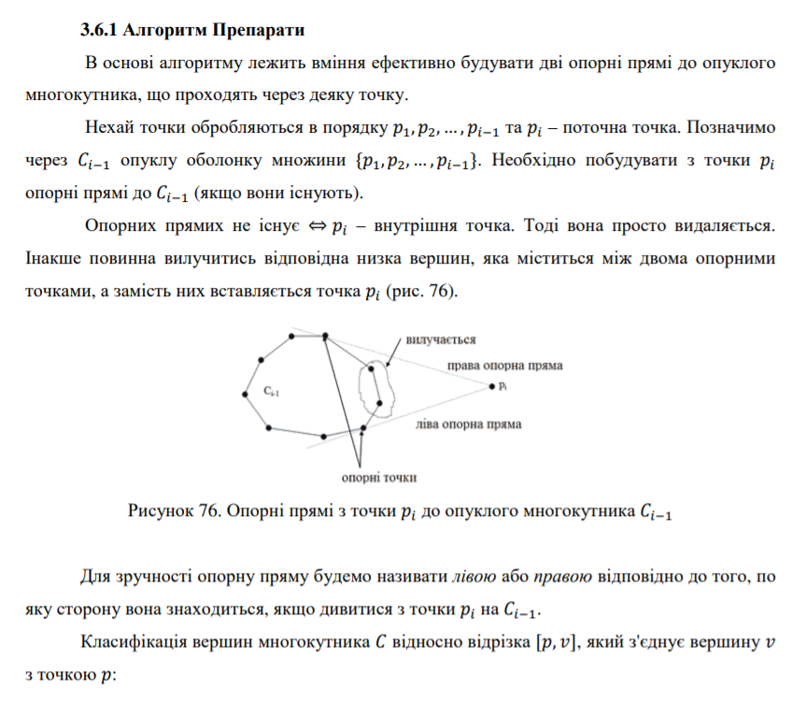

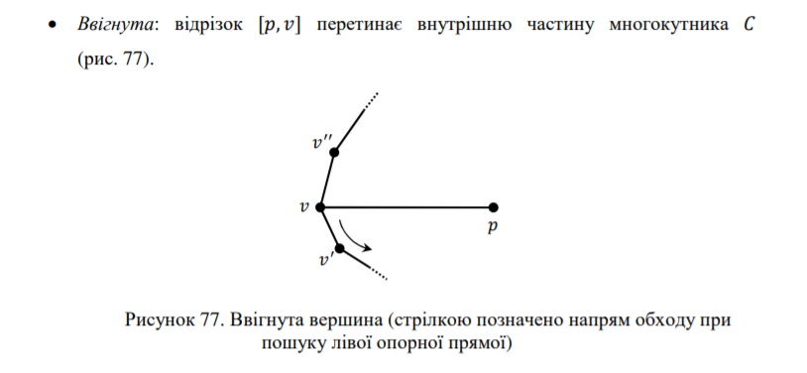

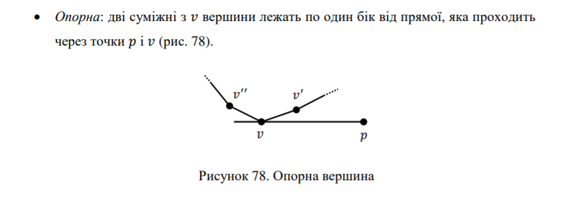

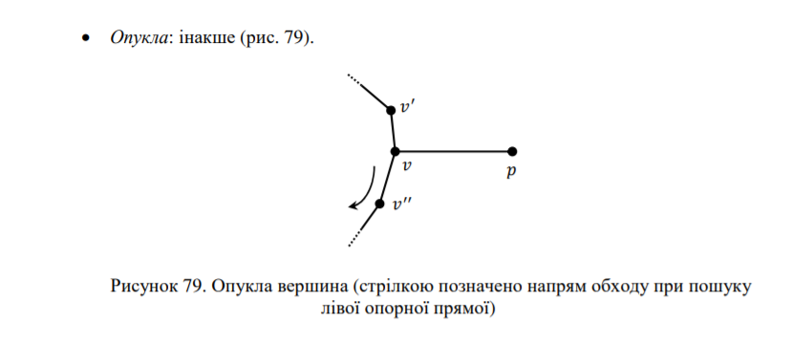

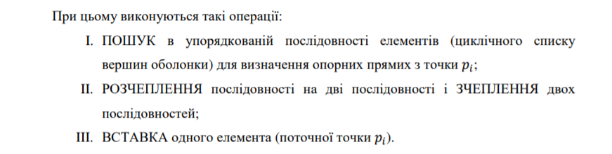

Оцінка складності:  
